

Mirella Freitas Pacheco – DEV 1°B

Comparação entre simuladores

Sistemas operacionais – aula 2

SENAI Sorocaba
2026
Sumário
Comparação entre simuladores 1
Sistemas operacionais – aula 2 1
Windows 2000 (JSLinux) 3
Win32 Run (2001) 4

Windows 2000 (JSLinux)
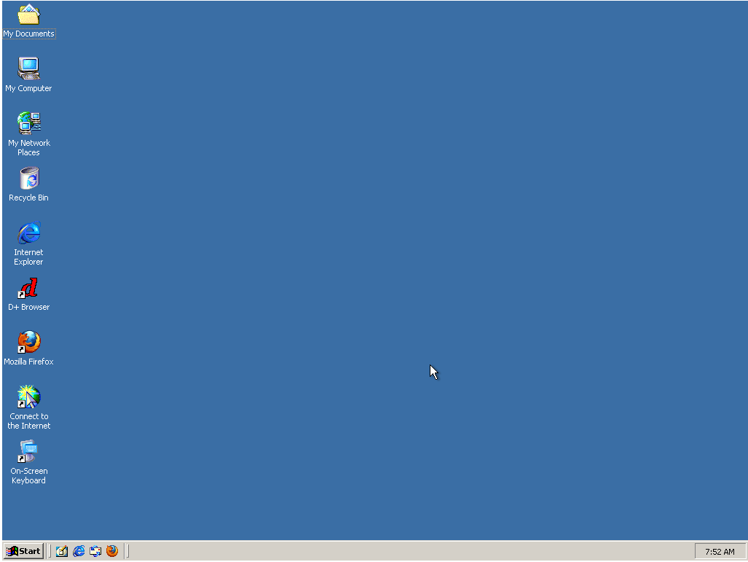
Imagem 01: A página inicial possui um fundo azul, contendo três aplicativos de busca, documentos, lixeira etc. Todos os ícones possuem cores vibrantes e estão mais detalhados comparado ao Windows 95.
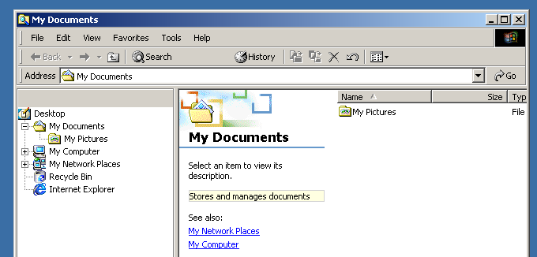
Imagem 02: As opções de pastas eram limitadas; não havia um espaço para download, músicas, vídeos ou capturas de tela.
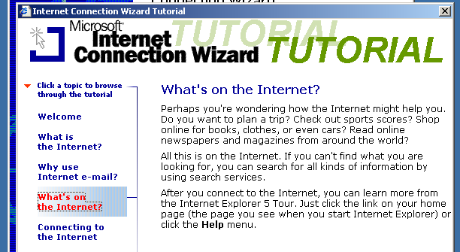
Imagem 03 e 04: Existia um tutorial/manual explicando o que é a Internet, por que utilizar, entre outros; três aplicativos de pesquisa podiam ser usados.

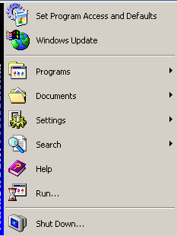
Imagem 05: O menu Inicial era bem simples, apesar de ser intuitivo.

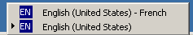
Imagem 06: As opções de horário restringiam-se aos Estados Unidos.

Win32 Run (outubro de 2001)
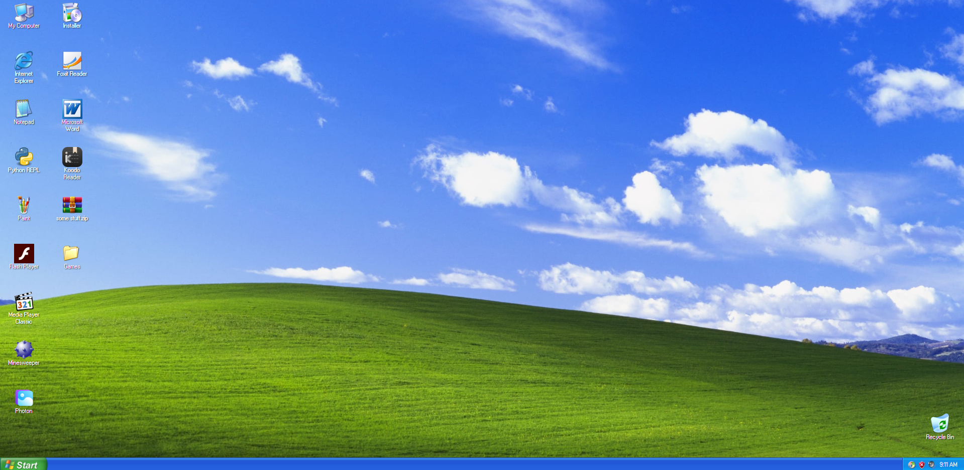
Imagem 07: A tela inicial aumentou seu tamanho, passou a conter uma imagem de fundo e novos aplicativos (phyton, desenho, leitura, animações, entre outros).
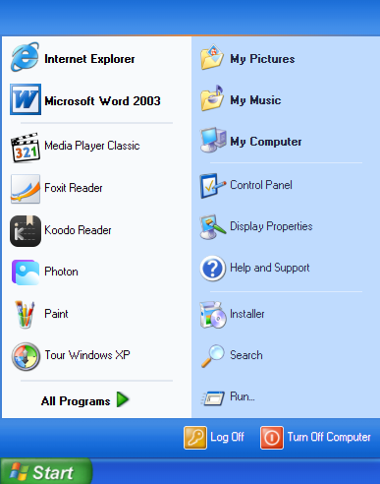
Imagem 08: O menu Inicial agora possui duas colunas, os itens foram repaginados e estão ainda mais coloridos e detalhados.
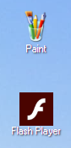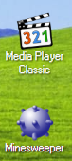
Imagem 09 e 10: Além dos aplicativos de desenho (Paint), edição e animação (Flash Player), vídeos (Media Player Classic), surgiu o jogo Minesweeper (campo minado).
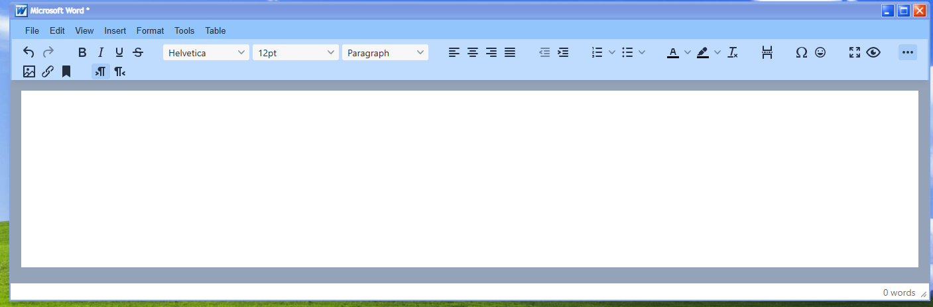
Imagem 11: O funcionamento das abas tornou-se mais dinâmico (na versão 2000 era um pouco mais travado e lento) e agora o ícone de fechar (X) está em vermelho para destacar; a estrutura interna dos aplicativos também ganhou cor (ex.: Word).

